Вопросы и ответы областной викторины по ПДД «Знай, умей, соблюдай!»
Возрастная группа 7-10 лет
1 ВОПРОС
Кто такие участники дорожного движения?
А) Водители транспортных средств;
Б) Пешеходы;
В) Пассажиры;
Г) Все выше перечисленные категории
Ответ: Г

2 ВОПРОС
Что может применить регулировщик для регулирования движения на проезжей части?
А) Рупор;
Б) Жезл;
В) Палочку;
Г) Рацию.
Ответ: Б

3 ВОПРОС
Общественный транспорт – это
А) Троллейбус, автомобиль, грузовик;
Б) Автобус, троллейбус, трамвай;
В) Трамвай, поезд, электричка;
Г) Самолет, пароход, паровоз.
Ответ: Б____________________

4 ВОПРОС
Что запрещено делать пассажирам общественного транспорта?
А) Уступать место пожилым, инвалидам, пассажирам с маленькими детьми;
Б) Вести себя тихо;
В) Отвлекать водителя во время движения транспорта, громко разговаривать и смеяться в салоне автобуса.
Ответ: В

5 ВОПРОС
С какой скоростью разрешается движение транспортных средств в жилых зонах?
А) 20 км/ч;
Б) 40 км/ч;
В) 60 км/ч.
Ответ: А

6 ВОПРОС
На какой свет нужно переходить улицу?
Ответ: Зелёный

7 ВОПРОС
Как называется подземная железная дорога?
Ответ: Метро

8 ВОПРОС
Место ожидания автобуса?
Ответ: Остановка

9 ВОПРОС
Как называется человек, сидящий рядом с водителем?
Ответ: Пассажир

10 ВОПРОС
Какое в России движение: лево- или правостороннее?
Ответ: Правостороннее

11 ВОПРОС
Как называется этот дорожный знак?
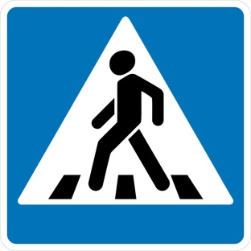
Ответ: 5.19 «Пешеходный переход»

12 ВОПРОС
Как называется этот дорожный знак?
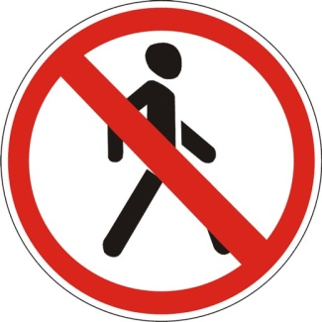
Ответ: 3.10 «Движение пешеходов запрещено»

13 ВОПРОС
Найдите, кто есть кто на дороге, и соотнесите буквы с соответствующими названиями.
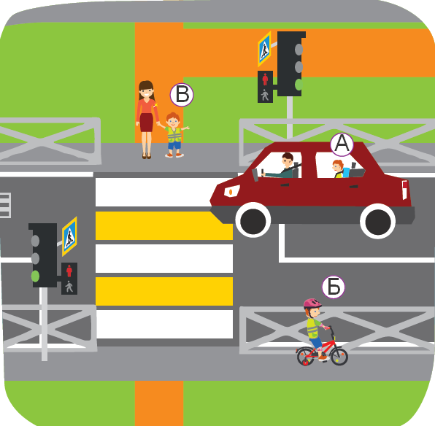
Ответ:
Пешеход | Пассажир | Водитель
В | А | Б

14 ВОПРОС
Найдите всех пассажиров, которые нарушают правила безопасного поведения в транспорте:
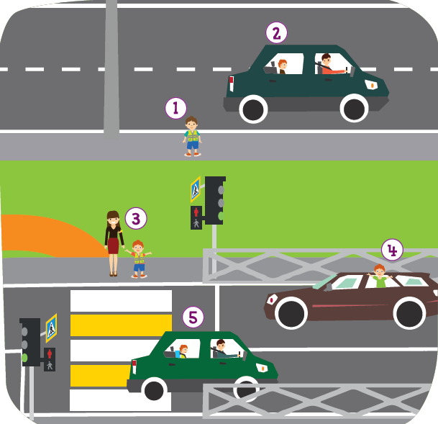
А) Вариант 1;
Б) Вариант 2;
В) Вариант 3;
Г) Вариант 4;
Д) Вариант 5.
Ответ: Б и Г
15 ВОПРОС
Найдите всех пешеходов, которые нарушают правила безопасного поведения на дороге.
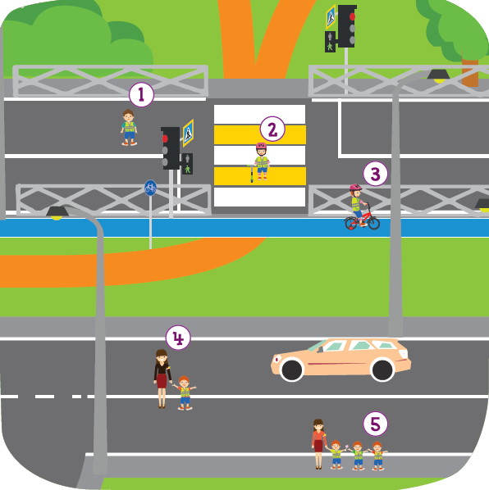
А) Вариант 1;
Б) Вариант 2;
В) Вариант 3;
Г) Вариант 4;
Д) Вариант 5.
Ответ: Г

Возрастная группа 11-14 лет

1 ВОПРОС
Сколько сигналов имеет светофор для пешеходов?
А) Два;
Б) Один;
В) Три.
Ответ: А
2 ВОПРОС
Каких пешеходных переходов, согласно ПДД, не бывает?
А) Регулируемых;
Б) Нерегулируемых;
В) Наземных;
Г) Подземных;
Д) Многоуровневых.
Ответ: Д
3 ВОПРОС
При отсутствии тротуаров как пешеходы передвигаются по обочине проезжей части?
А) Как угодно;
Б) По ходу движения автотранспорта;
В) По бордюру;
Г) Навстречу движения автотранспорта.
Ответ: Г
4 ВОПРОС

Сколько человек может ехать на велосипеде?
А) Один;
Б) Два;
В) Сколько поместится;
Г) Один или два при наличии специального детского сидения (взрослый и ребёнок)
Ответ: Г___________________

5 ВОПРОС
Отметьте галочкой места, предназначенные для движения пешеходов
А) Пешеходная дорожка;
Б) Проезжая часть дороги;
В) Пешеходный переход;
Г) Обочина при наличии тротуара;
Д) Обочина;
Е) Велосипедная дорожка;
Ё) Скоростная трасса;
Ж) Тротуар;
З) Автомагистраль;
И) В любом месте, где хочется.
Ответ: А, В, Д, Е, Ж

6 ВОПРОС
Один из пешеходов нарушает правила безопасного перехода дороги. Кто?
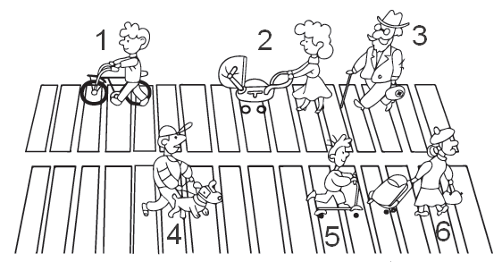
А) Вариант 1;
Б) Вариант 2;
В) Вариант 3;
Г) Вариант 4;
Д) Вариант 5;
Е) Вариант 6.
Ответ: Д

7 ВОПРОС
Человек, перемещающийся в транспортном средстве, но не находящийся за рулем?
Ответ: Пассажир

8 ВОПРОС
С какого возраста разрешается детям ездить на велосипеде по улицам и дорогам?
Ответ: с 14 лет
9 ВОПРОС
Пересечение двух дорог?
Ответ: Перекрёсток

10 ВОПРОС
Устройство для снижения скорости до полной остановки?
Ответ: Тормоз

11 ВОПРОС
Он определяет скорость автомобиля
Ответ: Спидометр

12 ВОПРОС
Можно ли ездить на велосипеде, не держась за руль?
Ответ: Нет, нельзя

13 ВОПРОС
Как называется этот дорожный знак?
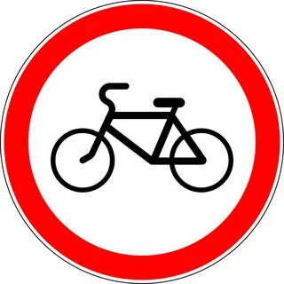
Ответ: 3.9 «Движение на велосипедах запрещено»

14 ВОПРОС
Как называется этот дорожный знак?
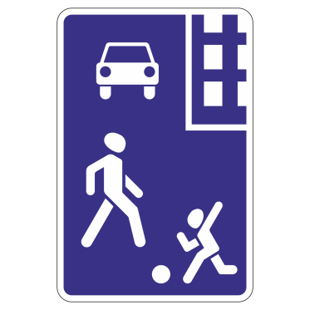
Ответ: 5.21 «Жилая зона»

15 ВОПРОС
На картинке изображены сигналы велосипедиста. Соотнесите их
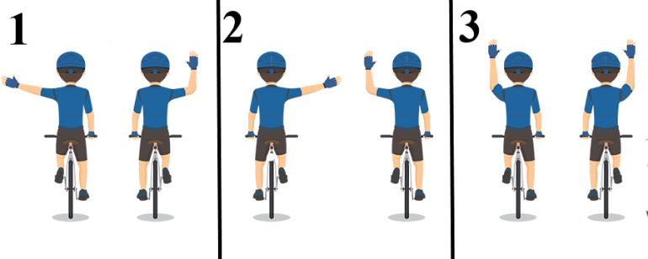
Ответ:
Остановка | Поворот налево | Поворот направо
3 | 1 | 2

Возрастная группа 15-17 лет

1 ВОПРОС
Со скольки лет детям разрешено ездить на переднем сиденье автомобиля?
А) В любом возрасте;
Б) С 10 лет;
В) С 12 лет;
Г) Детям нельзя ездить на переднем сиденье.
Ответ: В

2 ВОПРОС
Являются ли тротуары и обочины частью дороги?
А) Являются;
Б) Являются только обочины;
В) Не являются.
Ответ: А

3 ВОПРОС
Если у велосипеда тормозной путь?
А) Да, как у любого транспортного средства;
Б) Нет;
В) В зависимости от модели велосипеда.
Ответ: А
4 ВОПРОС

Если у пострадавшего полная непроходимость верхних дыхательных путей, вызванная попаданием туда инородного тела, он:
А) Не может дышать, или дыхание явно затруднено (шумное, хриплое), хватается за горло, не может говорить, только кивает; хватается за горло, кашляет, просит о помощи.
Б) Жалуется на наличие инородного тела в дыхательных путях, говорит, что "поперхнулся", просит постучать по спине.
Ответ: А___________________

5 ВОПРОС
Кто первым проедет перекресток?
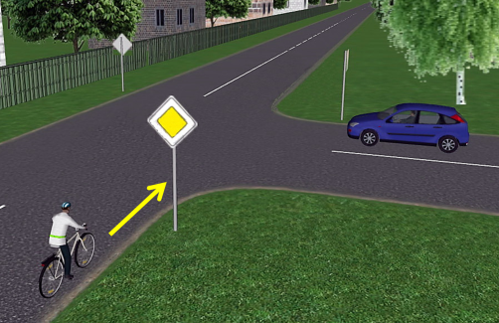
А) Велосипедист;
Б) Водитель автомобиля.
Ответ: А

6 ВОПРОС
Главная дорога показана:
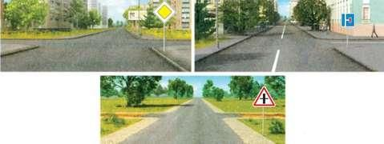
А) Только на левом верхнем рисунке
Б) На левом верхнем и нижнем рисунках;
В) На всех рисунках.
Ответ: Б

7 ВОПРОС
Выберите правильное расположение рук при сердечно-легочной реанимации:
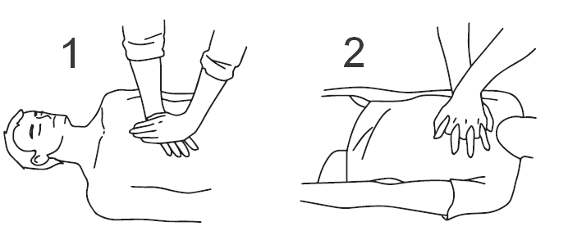
А) Вариант 1;
Б) Вариант 2.
Ответ: Б

8 ВОПРОС
На картинке изображены сигналы велосипедиста. Соотнесите их
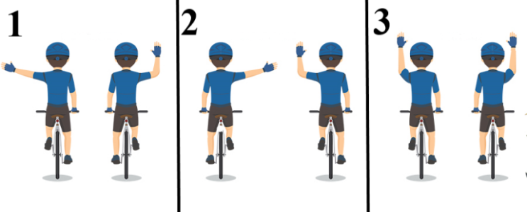
Ответ:
Остановка | Поворот налево | Поворот направо
3 | 1 | 2
9 ВОПРОС
Как называется это дорожный знак?

Ответ: 1.1 «Железнодорожный переезд со шлагбаумом»

10 ВОПРОС
Вид наказания, выражаемый в денежной сумме, взыскиваемой с нарушителя?
Ответ: Штраф

11 ВОПРОС
Что разделяется проезжую часть и тротуар?
Ответ: Бордюр

12 ВОПРОС
Специальное удерживающее устройство для перевозки детей. Не имеющее спинки и подголовника?
Ответ: Бустер
13 ВОПРОС
Можно ли пешеходу пользоваться транспортным светофором, если нет пешеходного?
Ответ: Да, можно

14 ВОПРОС
В каком возрасте можно получить водительское удостоверение на право на управление транспортным средством?
Ответ: с 18 лет

15 ВОПРОС
Какое положение регулировщика запрещает движение всем участникам дорожного движения?
Ответ: Рука поднята вверх

